【討論案例二】叫車服務方法
[欲解決問題]線上叫車服務通常需要提供到達目的地的預估時間，乘客才能決定是否提出服務請求的確認，但預估時間經常除路途遠近外，與交通狀況亦密切相關，致難以精確預估。
[技術手段]藉由與一目標行程相關的特性資料經一預測模型確定一預估到達時間。
[功效]可精確的預估到達時間，提升乘客請求叫車服務意願。
[說明書摘錄]
為提升叫車服務品質及乘客叫車意願，有必要精確預估到達目的地的時間(ETA，Estimated Time of Arrival)。因此，利用一遞迴神經網路預估模型來精確預估到達時間，而該預估模型是事先經機器學習訓練，訓練資料為與目標行程相關聯之歷史資料。該目標行程包括一路徑，該路徑更包括多個子路徑。與路徑相關聯之歷史資料包括該行程的特性資料(行程起訖點、到達時間…)及與駕駛相關之資料(駕駛資料、行車速度、車輛資料)，與子路徑相關聯之歷史資料， 其中第一子路徑之預估輸出資料會成為第二子路徑的預估輸入資料，以此類推；與子路徑相關聯之歷史資料包括該子路徑一個或多個交叉路口的資料、與時間點相關的交通資料(堵塞狀況、平均交通速度、人流量…)、紅綠燈數量…等。經過機器學習模型訓練後，產生一遞迴神經網路預估模型，再將目標行程的行程特性資料依叫車時間點輸入該預估模型而產生一預估到達時間，其中該目標行程包括一路徑， 該路徑更包括多個子路徑， 該行程特性資料包含對應於該路徑的第一特徵資料及對應於該多個子路徑的第二特徵資料。

[問題]請依據前面描述，撰寫一符合發明目的之請求項(獨立項)

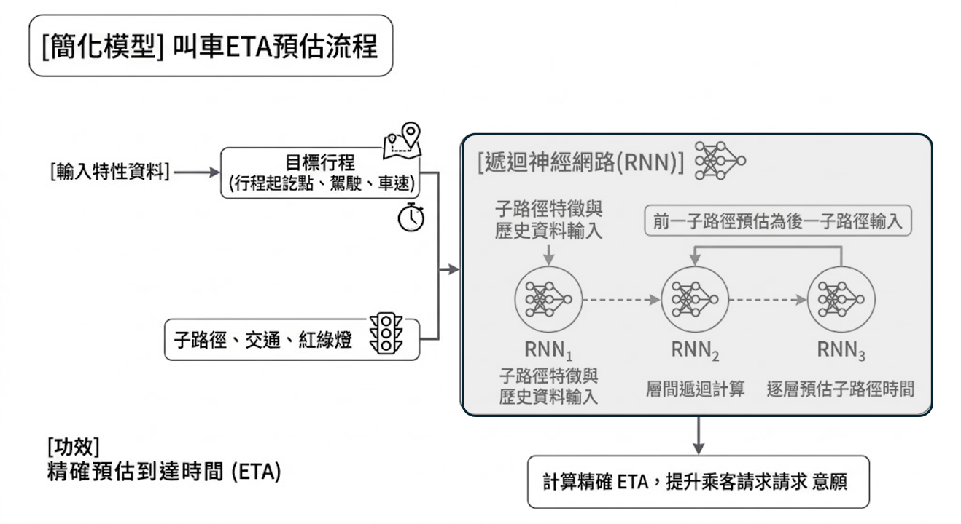
第一圖 叫車預估到達時間流程圖

